波形周期：400us
波形频率：2.5Khz
EPT模式
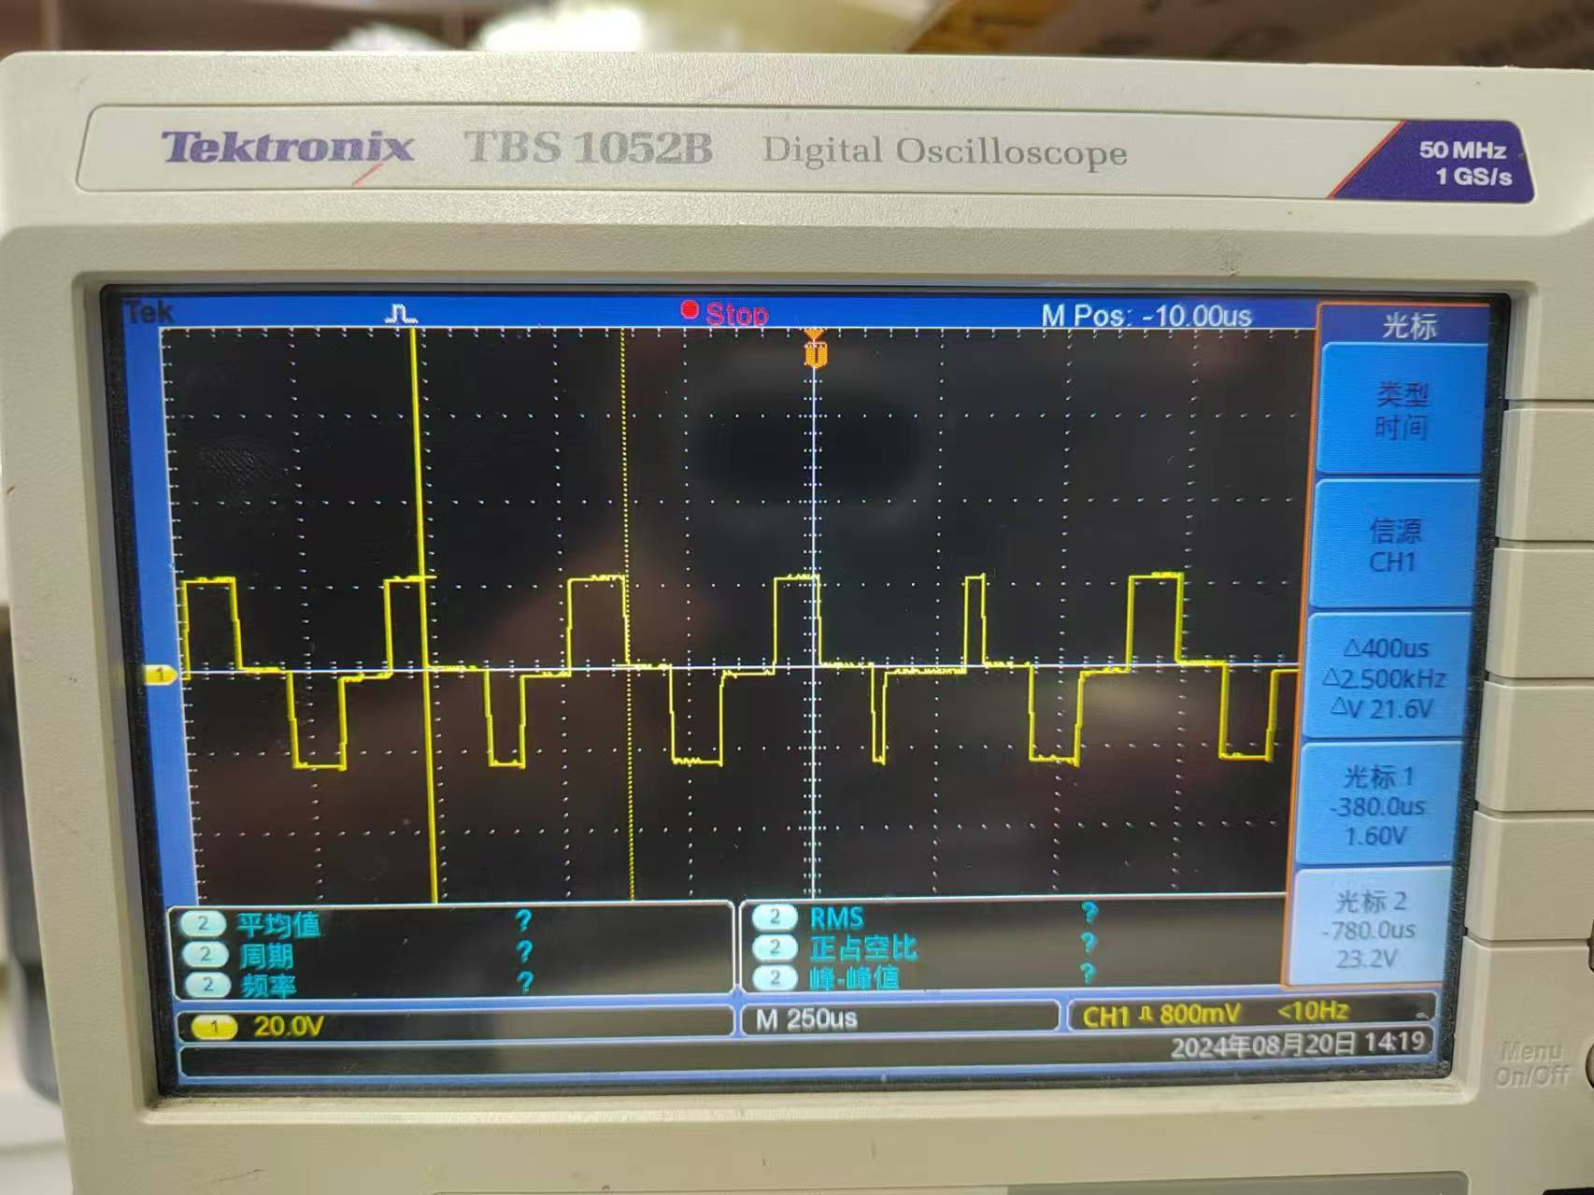

波形周期：400us
波形频率：2.5Khz
SNE模式

